MVP INTEGRACION CHATWOOT TIENDA NUBE

Status
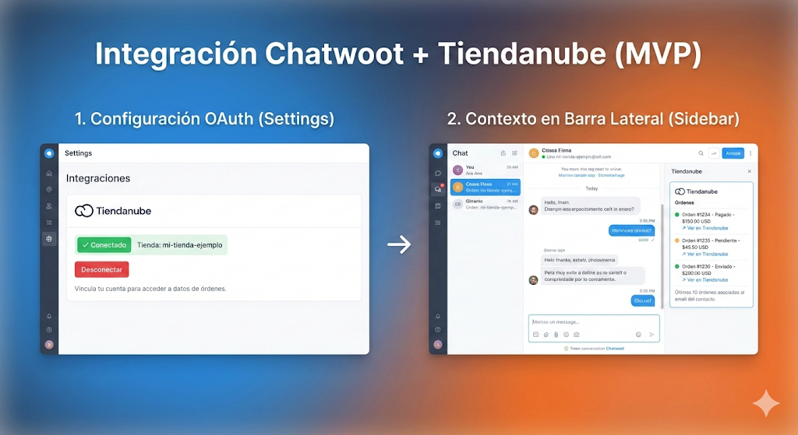

Contenido

💡 Estado Actual y Próximos Pasos 2

💡 Estado Actual y Próximos Pasos

Resumen de progreso:

- ✅ Token de API validado: Funciona correctamente.
- ✅ Estructura de tienda: Confirmada (existen datos).
- ✅ Procedimiento de widget: Claro y validado.
- ✅ Geracion de código inicia.
- ⏳ Pendiente: Ejecutar script de discovery.
- ⏳ Pendiente : Instalar ide VS
- ⏳ Pendiente : Instalar proyectoMVP 1.0
- ⏳ Pendiente : Compilar código.
- ⏳ Pendiente : Despliegue y pruebas

